PEDIDO DE PROVIDÊNCIAS Nº 1895/2023
Roçada e limpeza no terreno da Rua Jaburu, em frente ao número 280, no Bairro São José.
Solicita-se que, após os trâmites regimentais, seja enviada cópia da presente proposição ao Poder Executivo, para que realize as seguintes providências:

Roçada e limpeza no terreno da Rua Jaburu, em frente ao número 280, no Bairro São José.
Visto que o mato está tomando conta do espaço, causando mau cheiro e insetos que adentram as residências.

Novo Hamburgo, 26 de maio de 2023.

Vereadora Lourdes Valim
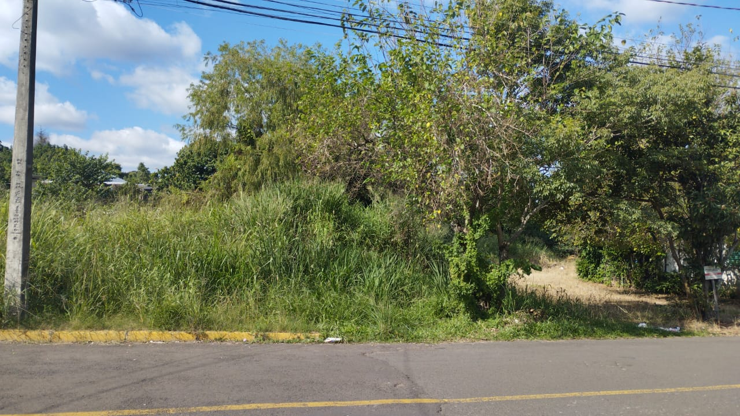

Obs.: Redação conforme original da autora.
/AO

